**Nome:** Erick Daniel Teixeira Vier **RA:** 00235908

**1 - O que são comandos DDL em banco de dados?**

Comandos DDL em bancos de dados são usados para criar, modificar ou excluir objetos, como tabelas e índices. Eles ajudam a definir como os dados serão armazenados. Por exemplo, o comando CREATE cria um objeto, o comando ALTER modifica um objeto existente e o comando DROP exclui um objeto. Esses comandos são usados por administradores de banco de dados para organizar e manter a estrutura dos dados.

**2 - O que são comandos DML em bancos dados?**

Comandos DML (Data Manipulation Language) em bancos de dados são usados para manipular os dados. Eles permitem adicionar, modificar, recuperar e excluir registros em tabelas. INSERT: adiciona novos registros. UPDATE: modifica registros existentes. SELECT: recupera registros com base em critérios. DELETE: exclui registros. Esses comandos DML são usados para interagir com os dados em um banco de dados, realizando operações de manipulação nos registros.

**3 - Explique o conceito de cardinalidade de relacionamentos.**

A cardinalidade de relacionamentos em bancos de dados refere-se à quantidade de ocorrências (ou instâncias) de uma entidade que podem estar associadas a outra entidade por meio de um relacionamento. Ela descreve a natureza e a quantidade de correspondências entre as entidades relacionadas.

A cardinalidade de um relacionamento pode ser classificada em três tipos principais:

Um para Um (1:1): Nesse tipo de cardinalidade, cada instância de uma entidade está associada a apenas uma instância da outra entidade, e vice-versa. É como se existisse uma correspondência exata entre as entidades.

Um para Muitos (1:N): Nesse tipo de cardinalidade, cada instância de uma entidade está associada a várias instâncias da outra entidade, enquanto cada instância da outra entidade está associada a apenas uma instância da primeira entidade. É como se uma entidade "pai" tivesse vários relacionamentos com várias entidades "filhas".

Muitos para Muitos (N:N): Nesse tipo de cardinalidade, várias instâncias de uma entidade estão associadas a várias instâncias da outra entidade. Essa cardinalidade é representada usando uma tabela de associação, que registra as correspondências entre as entidades.

A cardinalidade é uma parte importante do design de banco de dados, pois influencia a forma como as entidades são modeladas e como os relacionamentos são estabelecidos entre elas. Entender a cardinalidade de um relacionamento ajuda a definir as restrições e as regras de integridade referencial adequadas ao banco de dados.

**4 - Crie uma estrutura (diagrama) de um banco de dados para controle de biblioteca, se atentar para controlar títulos, editoras, quantidade de exemplares, pessoas e datas.**

**Link do diagrama:**

<https://drive.google.com/file/d/1smWu9nyXMC1tYrchYd-1A-nQzWq9UW-C/view?usp=sharing>

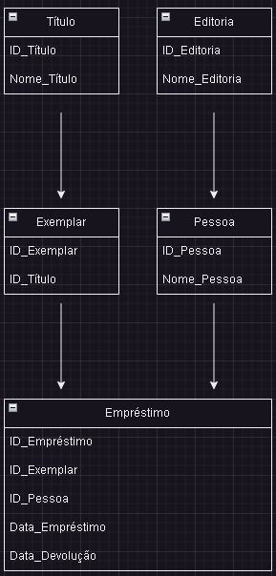

**5 - Crie o banco de dados referente ao diagrama do exercício anterior.**

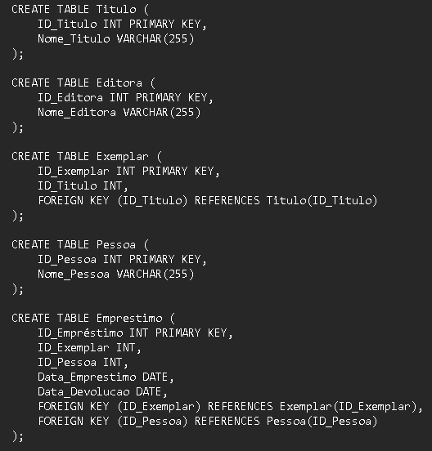

**Link do código escrito:**

<https://github.com/ErickDaniel7/trabalho-bd/blob/main/create-table>

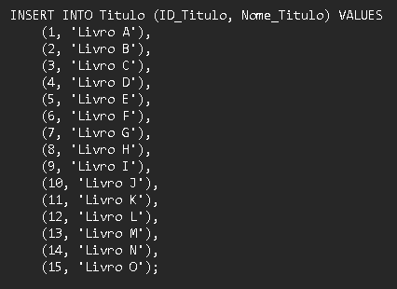**6 - Insira dados de 15 livros.**

**Link do código escrito:**

<https://github.com/ErickDaniel7/trabalho-bd/blob/main/insercao-dados>

**7 - Insira 10 pessoas.**

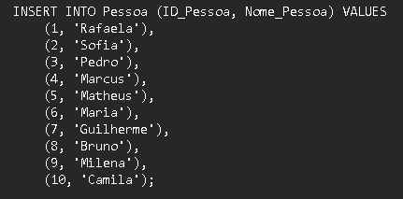

**Link do código escrito:**

<https://github.com/ErickDaniel7/trabalho-bd/blob/main/insercao-pessoa>

**8 - Crie uma trigger que quando um livro for emprestado, um registro com data de saída e previsão de devolução seja inserido na tabela Log_emprestimo.**

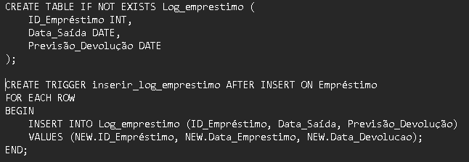

**Link do código escrito:**

<https://github.com/ErickDaniel7/trabalho-bd/blob/main/tirgger-log_emprestimo>

**9 - Crie uma trigger que quando o livro for devolvido, a tabela Log_emprestimo seja alterada com uma marcação para devolvido.**

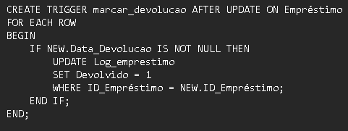

**Link do código escrito:**

<https://github.com/ErickDaniel7/trabalho-bd/blob/main/trigger-marcar_devolucao>

**10 - Apresente 5 consultas (sql) com diferentes usos de inner join e cláusulas where.**

**Link do código escrito:**

<https://github.com/ErickDaniel7/trabalho-bd/blob/main/consultas>

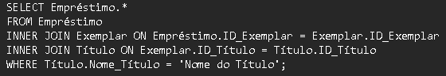

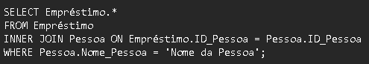

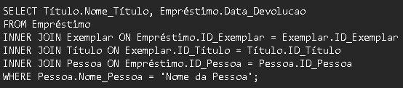



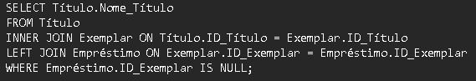

**Codigo Completo:**

<https://github.com/ErickDaniel7/trabalho-bd/blob/main/codigo-completo>

